Poznámky technika 7.A, 7.B

Ručné opracovanie dreva - zhrnutie
Meranie a obrysovanie:
- ceruzka
- drevený skladací meter
- oceľové zvinovacie meradlo
- drevená uholnica s príložkou
- kružidlo

Pomôcky na meranie a obrysovanie
Upínanie dreva
- do vozíka stolárskej hoblice
- do zveráka zámočníckeho stola
- pomocou zvierok alebo stužovadla

Pomôcky na upínanie

Stolárske zvierky

Rezanie dreva
- Je trieskový spôsob delenia materiálu, ktorým získavame požadovaný tvar a rozmery.
- Druhy ručných píl na drevo: chvostovka, čapovka, dierovka, lupienková píla, rámová píla
Ručné píly na drevo

Vŕtanie
- Je trieskový spôsob opracovanie, ktorým vznikajú v dreve otvory kruhového prierezu.
- Druhy vrtákov do dreva: nebožiec ( s uchom, s rukoväťou, s ihlanovou stopkou), špulier, plochý vrták, špirálovitý (hadovitý) vrták.
Vrtáky do dreva

Rašpľovanie, pilovanie, brúsenie.
- Sú trieskové spôsoby obrábania, ktorých cieľom je získať konečný tvar výrobku.
- Na hrubšie opracovanie používame rašpľu, na jemnejšie opracovanie pilníky.
- Rozdelenie pilníkov podľa dĺžky: veľké, stredné, malé, ihlové.
- Rozdelenie pilníkov podľa druhu seku: jednoduchý, krížový, s frézovanými zubami.
Rozdelenie pilníkov podľa tvaru: plochý, štvorhranný, trojhranný, odsekový, kruhový.

Druhy pilníkov podľa tvaru prierezu
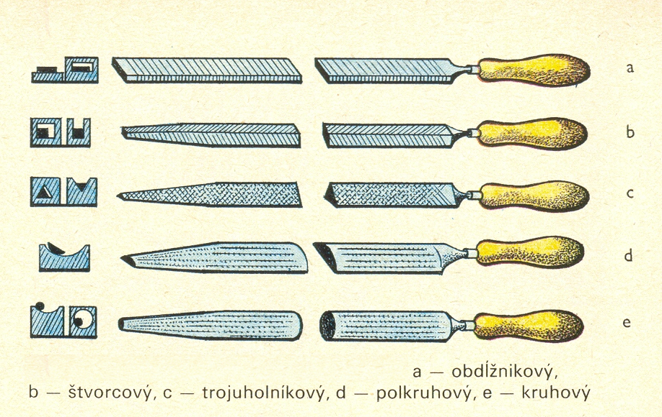

Spájanie dreva
- Klincami
- Skrutkami do dreva
- Lepením
- Jednoduché konštrukčné spájanie

Povrchová úprava
- Tmelenie
- Morenie
- Voskovanie
- Farbenie

